🦢NOMÍA: A oca da economía. Instrucións
Imprime este PDF a dobre cara para que encaixen preguntas e respostas. Terás tamén taboleiro e instrucións na mesma folla.
Obxectivo do xogo
Gaña a persoa ou equipo que chegue á meta cunha carta de coñecemento de cada unha das zonas do taboleiro.
Organización: máximo 4 participantes que poden ser persoas ou equipos de 2:
1 ficha por persoa ou equipo
1 dado
Cartas de pregunta
Zonas
🧩 Azul — Economía básica
⚖️ Vermello — Sistemas económicos
🌱 Verde — Sector primario
⚙️ ZONA 4 — Industria, terciario e turismo
🌍 ZONA 5 — Economía global e ODS
Dinámica do xogo
As fichas avanzan sempre en sentido contrario ás agullas do reloxo.
Por quendas, os equipos tiran o dado e avanzan coa súa ficha. Ao caer nunha casa, deben responder unha pregunta correspondente á zona na que se atopen.
Se a resposta é correcta, o equipo garda esa carta como carta de coñecemento desa área.
Se a resposta non é correcta, o equipo perde a carta de coñecemento desa área, no caso de que xa a tivese.
A quenda finaliza tras responder á pregunta, tanto se a resposta é correcta como incorrecta. A única excepción é a casa 🦢, na que se volve tirar o dado.
Gaña o equipo que chegue á meta tendo unha carta de coñecemento de cada cor.
Casas especiais
🃏 O equipo elixe a cor da pregunta.
💸O equipo perde unha carta de coñecemento gañada (a que decidan).
D 🦢 A 🦢 a ficha avanza ata a seguinte casa co mesmo símbolo e volve tirar o dado.

❔ 🧩  1. Factor produtivo no que se inclúen fábricas e máquinas. | ❔ 🧩  2. Adxectivo que identifica á poboación que traballa ou busca traballar. | ❔ 🧩  3. Asociación de defensa dos intereses dos traballadores. | ❔⚖️  4. Nome do sistema económico de mercado.
❔⚖️  5. Nome do sistema económico no que o estado e posuidor dos bens de produción. | ❔🧩  6. Se a demanda é superior á oferta os prezos tenden a subir ou baixar? | ❔🌍  7. Nome co que se designa á UE, América do Norte e Xapón e Corea do Sur. | ❔🌍  8. Acrónimo polo que son coñecidos un grupo de países entre os cales figuran Brasil e Rusia.
❔⚙️  9. A que sector económico pertence un albanel. | ❔⚙️  10. Que sector económico creceu máis nas últimas décadas? | ❔🌍  11. Termo que designa a interrelación crecente das economías do mundo. | ❔🌱  12. Adxectivo que significa “relativo á agricultura” (e só á agricultura).
❔🌱  13. Termo que designa a agricultura que non é de subsistencia. | ❔🌱  14. Tipo de gandaría na que o gando permanece estabulado. | ❔🌱  15. Sector do mar con abundancia de peixe. | ❔🌱  16. Termo que designa o tipo de pesca que se practica cerca da costa.

➜ ⚖️  4. Capitalista | ➜ 🧩  3. Sindicato | ➜ 🧩  2. Activa | ➜ 🧩  1. Capital
➜ 🌍  8. BRICS | ➜ 🌍  7. Tríade | ➜ 🧩  6. Subir | ➜ ⚖️  5. Comunista
➜ 🌱  12. Agrícola | ➜ 🌍  11. Globalización | ➜ ⚙️  10. Terciario | ➜ ⚙️  9. Secundario
➜ 🌱  16. Baixura (de) | ➜ 🌱  15. Caladoiro | ➜ 🌱  14. Intensiva | ➜ 🌱  13. Mercado (de)

❔🌱  17. Exceso de capturas de peixe que pon en perigo a continuidade das especies. | ❔🌱  18. Actividade que permite obter peixe en catividade. | ❔🌱  19. Nome que recibe unha mina a ceo aberto da que se extraen rochas, gravas ou area. | ❔🌱  20. Técnica de extracción de minerais non sólidos.
❔🌱  21. Recursos que son transformados pola industria (dúas palabras) | ❔🌱  22. Adxectivo que define a enerxía primaria inesgotable. | ❔⚖️  23. Numeral que identifica a industria robotizada e con aplicación de intelixencia artificial | ❔⚙️  24. Tipo de industria que utiliza un gran volume de materias primas.
❔⚖️  25. Proceso oposto á deslocalización. | ❔⚙️  26. Actividade do sector terciario consistente no desprazamento da poboación por máis de 24 horas. | ❔🌍  27. Compra de produtos no exterior. | ❔⚙️  28. Comercio que ten lugar dentro das fronteiras dun estado.
❔⚙️  29. Adxectivo que define a capacidade de cambiar facilmente o medio de transporte das mercadorías. | ❔⚙️  30. Cada unha das grandes caixas metálicas nas que viaxan agora a maior parte das mercadorías.

➜🌱  20. Perforación | ➜🌱  19. Canteira | ➜🌱  18. Acuicultura | ➜🌱  17. Sobrepesca
➜⚙️  24. Pesada | ➜⚖️  23. 4.0 | ➜🌱  22. Renovable | ➜🌱  21. Materias primas
➜⚙️  28. Interior | ➜ 🌍  27. Importación | ➜⚙️  26. Turismo | ➜⚖️  25. Relocalización
 |  | ➜⚙️  30. Contedor | ➜⚙️  29. Intermodal

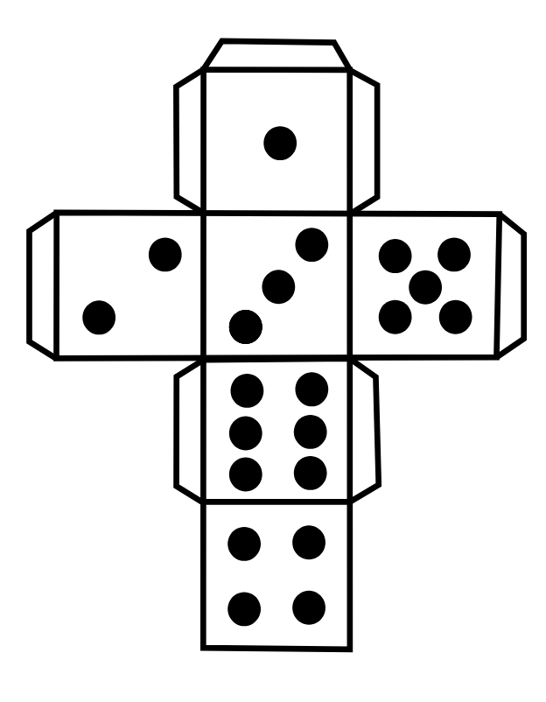j4p4n. Dice template.svg. (CC0)

